Методическая разработка урока истории в 5 А классе.

Составлена по УМК: 1. Программа: Рабочие программы. Всеобщая история. Предметная линия учебников А.А. Вигасина – О.С. Сороко-Цюпы. 5 – 9 классы. М., Просвещение, 2014; 2. Учебник А.А. Вигасин, Г.И. Годер, И.С. Свенцицкая. 5 класс. М., «Просвещение», 2012; 3. методическое пособие: О.В. Арасланова, К.А. Соловьев. 5 класс. Поурочные разработки по истории Древнего мира. М., «ВАКО», 2011

Дата проведения: 10.09.2015 г.
Тема: «Зарождение искусства и религиозных верований»
Технологическая карта урока

Тема | «Зарождение искусства и религиозных верований»
Цель темы | Образовательные:  - Объяснять значение терминов: религия, искусство, пещерная живопись, загадки древнейших рисунков;  - Объяснить причины зарождение веры в душу, взаимосвязь между развитием сознания человека и зарождением искусства и религиозных верований, иметь представление о религиозных верованиях первобытных охотников и собирателей.  Развивающие:  - Развивать умение координировать собственную деятельность в соответствии с поставленной задачей;  - Внести вклад в развитие грамотной речи с использованием исторических терминов;  - Формировать умения рассуждать, логически мыслить, элементарно анализировать исторические факты.  Воспитательные:  - Воспитание интереса к событиям и явлениям исторического прошлого, чувства общности, справедливости и толерантности; уважение к чужому мнению; умение оценивать предметы и явления культуры;  - Воспитывать чувство прекрасного на примере живописи древних людей.  Технологии: здоровьесберегающая технология, ИКТ, технология критического мышления.
Планируемый  результат | Предметные умения |  | УУД
 | 1. Уметь осуществлять поиск необходимой информации для выполнения учебных заданий.  2. Уметь выделять существенную информацию из текста учебника.  3. Уметь рассказывать о наскальной живописи, объяснять как ученые разгадывают загадки древних художников, характеризовать верования первобытных людей. |  | Личностные: формирование ответственного отношения к учению, готовности к саморазвитию и самообразованию, формирование коммуникативной компетенции в общении и сотрудничестве со сверстниками, воспитание чувства прекрасного на примере живописи древних людей.  Регулятивные: осуществление регулятивных действий самонаблюдения, самоконтроля, самооценки в процессе планирования своей деятельности. Познавательные: формирование умения анализировать текст, определять его тему, ставить вопросы, характеризовать новые понятия урока.  Коммуникативные: формулировка собственного мнения и позиции, способность аргументировать и координировать ее с позициями партнеров в сотрудничестве при выработке общего решения в совместной деятельности; умение высказываться по вопросу, выстраивать монологическую речь.
Основные понятия | Пещерная живопись, колдовство, душа, «страна мертвых», религиозные верования.
Организация пространства
Межпредметные связи | Формы работы | Ресурсы
география, информатика | Индивидуальная, групповая, фронтальная | -учебник,  - компьютер; проектор  - компьютерная презентация.  - иллюстративный материал.

Этапы урока
Деятельность  учителя | Формируемые личностные качества | Деятельность обучающихся
 |  | Познавательная |  |  | Коммуникативная |  | Регулятивная
 |  | Осуществляемые  действия |  | Формируемые  способы  деятельности | Осуществляемые  действия | Формируемые  способы  деятельности | Осуществляемые  действия | Формируемые  способы  деятельности
1 этап. Мотивация учебной деятельности
Мотивация учебной деятельности
1.Организует проверку готовности к уроку  2.Мотивирует на изучение новой темы  3.Создает эмоциональный настрой на уроке. | 1.Формирование интереса к данной теме | Читают название параграфа и отвечают на вопрос. Как вы думаете, что мы должны узнать в этой теме? В конце урока мы должны будем составить план изучения новой темы. |  | Умение анализировать и выбирать главное, отвечая на вопрос | Быстро включение в деловой ритм. Дают ответы на вопрос. | Учатся четко формулировать мысль,  понимать собеседника, вести диалог. | Удерживают интерес и внимание к вопросу | Контроль и самоконтроль своего поведения  принимают учебную задачу, сформулированную совместно с учителем
2 этап. Проверка домашнего задания.
1.Проводит фронтальный и индивидуальный опрос по теме «Родовые общины охотников и собирателей» | 1.Оценивают значение труда в развитии человека. | 1.Дают характеристику понятий родовая община, характеризуют е отличительные черты |  | 1.Оформляют свои мысли в устной форме; слушают и понимают речь | 1.Отвечают сами, слушают ответы других учащихся и. | 1.Отрабатывают навыки монологической речи. | 1.Контролируют правильность ответа, корректируют свои ответы | 1.Контроль и корректировка своих знаний
3 этап. Подготовка к изучению нового материала через повторение и актуализацию опорных знаний
1.Учитель даёт задание прочитать 1 пункт §3. Учитель ставит проблемный вопрос: нашли ли вы исторические факты в этом тексте или выводы?  Откуда историки взяли факты для выводов?  Какие науки помогают истории узнавать о жизни древних людей?  Учитель показывает презентацию. | 1.Осознание ценности образования для человека, уважение к знаниям. | 1.Отвечают на вопросы учителя, делают выводы по вопросам. |  | 1.Осуществляют актуализацию своих знаний о вспомогательных исторических науках и исторических источниках, о занятиях древних людей. | 1.Умение использовать в речи исторические термины. | 1.Отрабатывают навыки монологической речи. | 1.Учащиеся планируют свой ответ | 1.Самоорганизация ученика на уроке.
4 этап. Ознакомление с новым материалом
1.Учитель спрашивает после прочтения первого пункта: Зачем древний человек рисовал рисунки? Что там изображено? 2.Учитель оказывает кадры презентации и вновь ставит вопросы: Почему создавали рисунки в глубине темных пещер, куда не проникают лучи солнца?  Для чего изображали раненых или попавших в ловушки зверей?  3. Учитель дает задание прочитать второй пункт и сравнить свои ответы с мнением ученых.  4. Учитель оказывает кадры презентации и вновь ставит вопросы: Почему в захоронение человека древние люди клали оружие, еду, украшения? | Воспитывать уважение к знаниям и опыту человека | 1.Учащиеся отбирают новый материал и отвечают на вопрос.  2. Учащиеся просматривают презентацию и вновь отвечают на проблемные вопросы.  3.Работают с текстом пункта 2 и сравнивают свои ответы и мнения ученых.  4. Учащиеся просматривают презентацию и вновь отвечают на проблемные вопросы.  5. Учащиеся работаю в парах с дополнительной литературой |  | 1.Отвечают на вопросы, сравнивают свои ответы, делают выводы,  овладевают навыками смыслового чтения; устанавливают причинно-следственные связи; строят логическую цепь рассуждений; осуществляют анализ объектов,  извлекают необходимую информацию из текста. | 1.Осмысление нового текста, умеют работать в парах | 1.Анализ фактов. | 1.Действия по плану, самоанализ. | 1.Прогнозирование результата работы, владеют первоначальным умением выполнять учебные действия в устной речи
5 этап. Первичное закрепление. Рефлексия
1.Проводит беседу по уточнению и конкретизации первичных знаний, помогает сделать выводы. | 1.Успешность в осуществлении цели задания. |  | 1.Освоение и обобщение новых знаний, составление плана изучения новой темы. | 1. Предлагают варианты пунктов плана. Делают выводы. | 1. | 1.Дают оценку изученного материала | 1.Коректируют свои ответы.  2.Оценивают достижение цели урока, свою роль на нем. | 1.Формулируют конечный результат своей работы, проводят рефлексию своих действий на уроке
6 этап. Итог урока. Домашнее задание
1. Учитель объясняет домашнее задание  2. Учитель выставляет оценки за работу учащихся на уроке и их комментирует. |  |  | 1.Записывают домашнее задание.  2. Подают дневники для выставления оценок. |  |  | 1.Дают оценку изученного материала |  | 1. Принимают цель, содержание и способы выполнения домашнего задания. 2.Формулируют конечный результат своей работы.

План урока

№ | Этап урока | Деятельность учителя  (с указанием действий с ЭОР, например, демонстрация) | Деятельность ученика | Время
1. | Организационный момент и мотивация | 1. Приветствие учащихся. 2. Проверка готовности учащихся к уроку. 3. Прочитайте название §3. Как вы думаете, что нового мы должны узнать в этой теме? В конце урока мы должны будем составить план изучения новой темы. | 1. Приветствие учителя. 2. Самоанализ готовности к уроку. 3. Читают название параграфа и отвечают на вопрос. | 2 мин
2. | Проверка знаний учащихся по теме: «Родовые общины охотников и собирателей» | Слово учителя: Перед началом изучения новой темы, давайте вспомним, что мы изучали на прошлом уроке. Учитель задает вопросы по теме «Родовые общины охотников и собирателей» Беседа с учащимися: 1) Вспомните, как называется коллектив древнейших людей? 2) Как называют коллектив людей, живших 40 тысяч лет назад и позже? 3) Какие черты родовой общины отличают ее от человеческого стада? | Учащиеся отвечают на поставленные учителем вопросы. Примерные ответы учащихся: 1) Коллектив древнейших людей ученые называют человеческим стадом. 2) Коллектив людей, живших 40 тысяч лет назад и позже, называют родовой общиной. 3) В отличие от человеческого стада, в родовой общине: а) люди были: сородичами, берегли друг друга; б) действовали сообща; в) у мужчин были свои обязанности, у женщин – свои. | 5 мин
3. | Переход к изучению новой темы урока: «Возникновение искусства и религиозных верований»  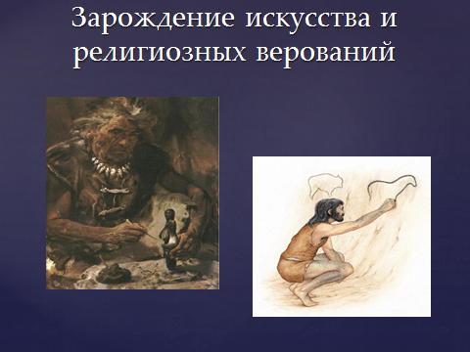  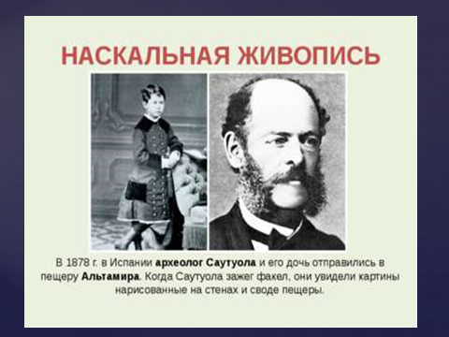  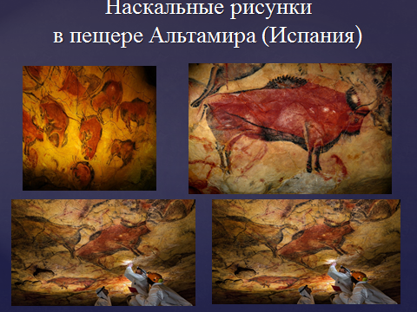 | Первобытный человек многое умел, но он не мог объяснить явления природы. Что ему в этом помогло мы узнаем сегодня на уроке. Учитель даёт задание прочитать 1 пункт § 3.  Учитель ставит проблемный вопрос: Нашли ли вы исторические факты в этом тексте или выводы?  Откуда историки взяли факты для выводов?  Какие науки помогают истории узнавать о жизни древних людей?  Просмотр презентация «Возникновение искусства и религиозных верований». Внимание на экран. Слайд 1-3. Слово учителя: Вслед за Альтамирой начались исследования других пещер, во многих были найдены произведения первобытного искусства. | Учащиеся читают пункт 1§ 3.  Учащиеся отвечают на проблемные вопросы. Примерные ответы учащихся: - исторический факт – открытие наскальных рисунков в пещере Альтамира; - в изучении истории помогает археология.  Учащиеся просматривают 1-3 слайды презентации «Возникновение религиозных верований и искусства» | 3 мин
4. | Изучение новой темы «Возникновение искусства и религиозных верований»  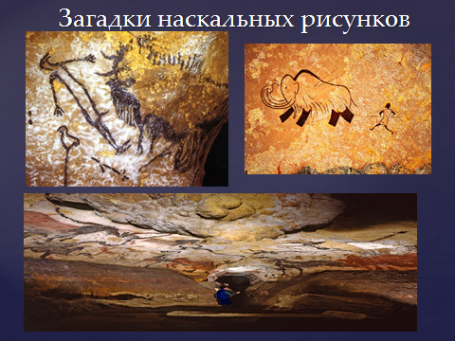  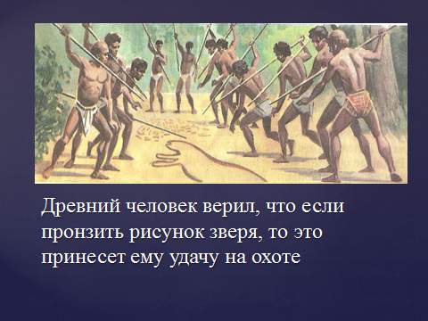  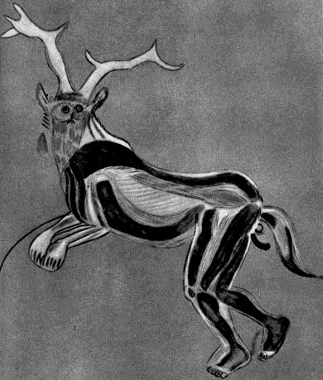  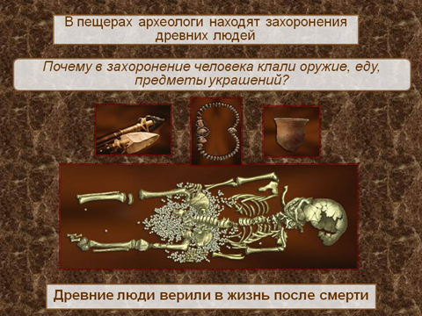  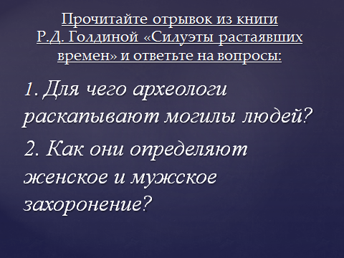 | Слово учителя: многие рисунки содержат загадки, рассмотрите слайд 4 и ответьте на вопросы:  - Зачем древний человек рисовал рисунки? Что там изображено?  Зачем художники рисовали в малодоступных для обозрения местах?  - Почему создавали рисунки в глубине темных пещер, куда не проникают лучи солнца?  - Для чего изображали раненых или попавших в ловушки зверей?  Работа по учебнику:  - Вот как ученые отвечают на эти вопросы, человек «заколдовывает» зверя.  Ответ на этот вопрос вы найдёте в п. 3 на стр. 19- 20.  Просмотр слайда 5.  Слово учителя:  Первобытные люди боялись грозы, лесных пожаров, наводнений. Естественных причин явлений природы люди не знали. У них возникла вера в то, что между живым и его изображением, созданным художником, чествует сверхъестественная связь.  В первобытные времена зародилась вера в то, что животные и люди могут чудесным образом превращаться друг в друга, в деревья и камни и другие предметы. Такие существа, порожденные фантазией первобытного человека, называются оборотнями. Они будто бы помогают или вредят людям. Слайд 6  Возможно, именно оборотень изображен на стене одной из пещер. У него человеческие ноги, но вместо рук — лапы. У него лисий хвост, ветвистые рога, звериные уши и дикие, с точкой внутри, глаза ночной птицы.  - Первобытные люди пытались понять причины тех явлений, которые происходили в них самих. Почему спящие видят сны? У людей возникла вера, что в каждом человеке обитает сверхъестественное существо — душа. Когда человек спит, он ничего не замечает и не слышит. Значит, душа покинула его тело. Она встречается с душами других людей, ест и пьет, а спящему об этом снятся сны. Будить его резко и неожиданно нельзя: душа не успеет вернуться. Если она не возвращается, человек умирает.  Рассмотрите слайд 7 и ответьте на вопрос: Почему в захоронение человека древние люди клали оружие, еду, украшения?  Появившиеся у первобытных людей верования — в колдовство, в оборотней, в душу, в жизнь после смерти — называются религиозными.  Прочитайте отрывок из книги Р.Д. Голдиной «Силуэты растаявших времен» и ответьте своему соседу по парте на вопросы на слайде. Работа с дополнительной литературой (раздаточный материал). | Учащиеся просматривают слайд 4, выдвигают версии, высказывают свое мнение на поставленные вопросы.  Примерные ответы учащихся: - Человек верил в существование связи между человеком и животным (если нарисовать животное оно окажется заколдованным); - если изобразить зверя в пещере – он обязательно попадет в ловушку; - рисуя животное, пронзенное стрелами, человек считал, что это обеспечит ему удачу на охоте.  Учащиеся работают с . 3§ 3 и сравнивают мнение ученых со своими ответами:  - Древний человек верил, что если пронзить рисунок зверя, то это принесет ему удачу на охоте. Слайд 5.  Учащиеся просматривают слайд 6.  Просмотр слайда 7.  Примерные ответы учащихся:  - В могилу умершего клали все необходимое для жизни в «стране мертвых».  Учащиеся записывают в тетрадь, что такое религиозные верования.  Учащиеся читают дополнительную литературу и отвечают на вопросы. Примерные ответы учащихся:  - Чтобы получить вещественные памятники, а по ним информацию;  - по находкам. | 23 мин. (3 мин. отводятся на физкульт-минутку)
5. | Закрепление изученного на уроке. Рефлексия.  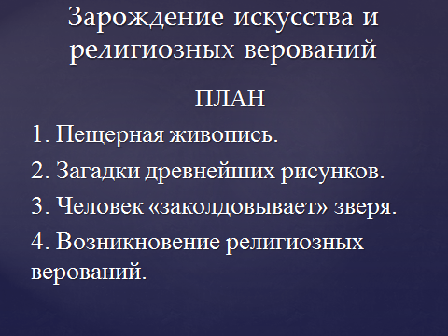 | Слово учителя: В начале урока вам было поручено составить план изучения темы «Возникновение искусства и религиозных верований». Как вы думаете, какие пункты плана у нас должны появиться. Обобщая ответы учащихся, учитель показывает слайд 9. Слово учителя: Подведем итоги тому, что произошло около 30 тыс. лет назад. Развивалось сознание первобытных людей. Они все чаще задумывались над причинами явлений природы, искали ответы на мучившие их загадки. И это хорошо, что люди ставили перед собой вопросы, от которых зависела их жизнь. Плохо другое - из-за недостатка знаний люди объясняли явления природы действием сверхъестественных сил; они верили, что эти силы можно привлечь себе на помощь (это часто было заблуждением). | Учащиеся предлагают свои варианты планов. | 4 мин
6. | Итог урока, домашнее задание  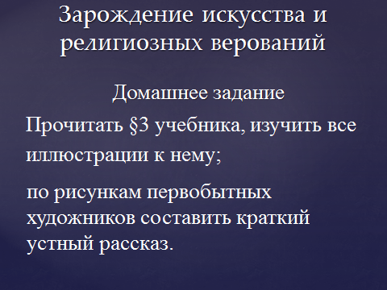 | Учитель объясняет домашнее задание: слайд 10.  Учитель выставляет и комментирует оценки за работу учащихся на уроке. | Учащиеся задают вопросы, уточняя домашнее задание.  Учащиеся записывают оценки и подают дневник на подпись. | 3 мин

Гиперссылки на ресурсы, обеспечивающие доступ к ЭОР:
- http://belayaistoriya.ru/photos?t- сайт Белые страницы истории
- http://bigslide.ru/istoriya/24498-vozniknovenie-iskusstva-i-religioznih-verovaniy.html
- http://tripmydream.com/ru/blog/chudo-prirody/peschera-altamira
- http://school-collection. *****/catalog/res/88be473cfd45fb4e6b/?
- http://phototravelguide.ru/top10/drevniye-naskalnye-risunki/
- http://rus-img2.com/naskalnye-risunki-mamont

Работа с дополнительной литературой
… Одну могилу решили расчистить. Первое захоронение и довольно богатое. Оно оказалось женским. В изголовье стояла берестяная коробочка с украшениями – гривной, височными подвесками, бусами. Такие коробочки с дарами археологи называют жертвенными комплексами. Чаще всего это небольшие берестяные туески, плотно закрытые крышкой. В них укладывали головные уборы, нитки бус, височные подвески, шейные гривны, браслеты, застежки, а так же ножи и шилья. Иногда в могиле находилось два и даже три жертвенных комплекса. При этом число вещей превышало двадцати экземпляров. Мужские могилы были значительно беднее. В них найдены железные ножи, наконечники стрел и копий, колчанные крючки, части конской упряжки, удила, каменные точила и тому подобное…
Голдина Р.Д. Силуэты растаявших времен. Ижевск, 1996. С131,134.

